Краткосрочный проект в старшей группе
МДОУ «Детский сад № 2 Сонковского района Тверской области»
«Этот загадочный космос».
Выполнили воспитатели старшей группы
Милова Е. А., Яковлева Н. Е.

Тип проекта: познавательный.
Продолжительность: краткосрочный – 01. 04. 2021 – 12. 04.2021 г.
Участники проекта: воспитатель, дети, родители
Цель проекта: формирование у детей старшего дошкольного возраста представлений о космическом пространстве, солнечной системе и освоение космоса людьми.
Задачи:
- Актуализировать знания детей о многообразии космоса, о космонавтах, космических летательных космонавтах.
- Развивать творческое воображение, фантазию, умение импровизировать.
- Воспитывать патриотические качества, гордость за людей данной профессии, к своей Родине;
- Привлечь родителей к совместной деятельности.
Актуальность: Несколько десятков лет назад мало кто из вчерашних мальчишек не хотел стать космонавтом. Эта мечта совсем не актуальна для современных детей. Тем не менее, современные дошкольники задают много вопросов о космосе, космическом пространстве, космонавтах, так как всё неведомое, непонятное, недоступное будоражит детскую фантазию. Космические пираты, звездные войны и другие инопланетные существа – герои их любимых мультфильмов. Вымышленные персонажи дезинформируют дошкольников, рассказывая о несуществующих планетах. Поэтому важно грамотно выстроить работу по формированию у детей представлений о космосе.
Данный проект направлен на обогащение познавательно-эстетической компетентности старших дошкольников, поможет систематизировать полученные знания и применять их в различных видах деятельности, сформировать конструктивные навыки.
Проблема.
- Поверхностные знания детей о космосе, первом человеке, полетевшем в космос, о существовании праздника в России – День космонавтики.
- Недостаточное внимание родителей к российскому празднику – День космонавтики.
Предполагаемые результаты:
- Сформированы представления о космосе, летательных аппаратах, космонавтах.
- Реализованы потребности детей в продуктивных видах деятельности.
- Воспитаны патриотические чувства и качества.
- Вовлечены родители к участию в проектной деятельности.
Этапы реализации проекта:
1этап – подготовительный:
1. Выявление первоначальных знаний детей о космосе и нашей планете.
2. Подбор литературы о космосе, видео роликов и презентаций о космосе и космонавтах, фотографий планет, космического пространства.
2 этап – основной:
  - Проведение мероприятий по данной теме.
  - Беседы «Первый космонавт», «Планеты Солнечной системы».
2. Организация групповой и индивидуальной работы.
2.1 Дидактические игры «Разложи планеты на орбитах», «Найди пару»,
«Подбери пришельцу ракету», «Космос», «Подбери словечко».
2.2. Подвижные игры «Ждут нас быстрые ракеты», «Маленькие планеты»,
«Соберем космический мусор», «Космостарт», «Возвращение в луноход».
2.3. Физкультминутки «Полет на Марс», «Созвездия», «Отправляемся в полет», «Космос»,
«Зарядка для космонавтов».
2.4. Сюжетно-ролевые игры «Космонавты», «Путешествие в космос».
2.5. Пальчиковая гимнастика «Мы космический отряд», «Космонавт», «Комета», «Будем в
космосе летать».
2.6. Загадки о космосе.
2.7. Чтение произведений о космосе: Всемирная детская энциклопедия «Космос» Л.
Бурмистрова, Н.Носов «Незнайка на Луне», Е.П.Левитан «Звёздные сказки».
2.8. Разучивание пословиц, поговорок о космосе.
2. 9. Раскрашивание картинок о космосе.
2. 10. Собирание пазл с данной тематикой.
2. 11. Конструирование из различных видов конструктора.
3 этап – заключительный:
1. Организация выставки рисунков и поделок «Космос глазами детей».
2. Итоговое мероприятие: «Путешествие в космос».
4. этап – рефлексия.
Работа с родителями:
1. Создание папки-передвижки «День Космонавтики».
2. Создание совместных работ родителей с детьми на тему «Космос».
3. Список произведений о космосе, которые можно прочитать детям дома.
Приложения к проекту «Покорение космоса».

Подвижные игры Приложение 1

1. «Ждут нас быстрые ракеты».
Воспитатель раскладывает обручи по залу меньше на один, чем детей.
Дети стоят, построившись в одну линию, и говорят слова:
«Ждут нас быстрые ракеты,
Для полета на планету,
На какую захотим,
На такую полетим.
Но в игре один секрет-
Опаздавшим места нет».
После слов дети стараются занять пустой обруч. Тот, кто остался без обруча, садится на
скамейку. Игра продолжается пока не останется один человек.

- «Ракетодром».
Водящих в игре трое («Космонавты»). Первый космонавт говорит слова:
«Мы сейчас все космонавты
Как Гагарин, как Титов
Экипаж ракеты нашей
В космос вылететь готов. Старт».
Поднимает красный флажок, дети начинают двигаться по залу по кругу. Далее второй
космонавт поднимает желтый флажок. Дети начинают двигаться в обратную сторону.
Когда третий космонавт поднимает синий флажок, дети останавливаются и садятся на
корточки. Игра проводится несколько раз, водящие смотрят, кто же был самым
внимательным.
В конце игры дети говорят: «Мы удачно приземлились, из полета возвратились».

- «Ноги от земли».
Выбираются два водящих. По сигналу они начинают догонять детей.
Главная задача осалить как можно больше ребят. Если ребенок запрыгнул на
возвышенность, то его салить нельзя. Игра повторяется до тех пор, пока не останется один
победитель.

- «Кто быстрее соберет космический мусор».
По залу разбросаны мячики (космический мусор). На другом конце зала стоят корзины.
Дети делятся на две команды. По сигналу дети начинают бегать по залу, собирая мячики.
Какая команда больше собрала, та и победила.

Сюжетно- ролевые игры:
«Космическая станция»
Цель отображать в игре полученные знания о жизни космонавтов в космосе, формировать
умение играть группами, при этом самостоятельно распределяя роли.

«Космонавты».
Цель познакомить с работой космонавтов, воспитывать смелость, расширять словарный
запас детей: космический корабль, космонавт, полет и др.

«Полет на Луну».
Цель: формировать представления детей о том, как выглядит скафандр, что обязательно
нужно взять с собой в космос, для чего космонавты летают на Луну.

Словесно - дидактические игры Приложение 2
1. «Найди лишнее».
На столах перед детьми лежат картинки с изображением планет и солнца или луны.
Дети должны найти, что же здесь лишнее и обосновать свой ответ.

  - «Назови правильно планету».
Воспитатель показывает фотографии или иллюстрации планет, дети должны правильно
назвать данную планету.

  - «Найди недостающую деталь ракеты».
Перед детьми лежат двойные карточки. На одной стороне нарисованы ракеты из
геометрических фигур. У каждой ракеты, не достает одной детали. На второй стороне
карточки представлены различные детали (геометрические фигуры). Ребенок должен
соединить правильно ракету и ее деталь. Второй вариант. Нужно по цвету правильно
соединить ракету и ее деталь.

  - «Много звезд на небе …»
Воспитатель раскладывает на столе разные по цвету, размеру звезды, сделанные из
различных видов бумаги, пластика и др. Дети берут себе по одной звезде. Каждый
ребенок начинает описание свой звезды со слов «Много звезд на небе, но моя самая…» и
подбирает различные эпитеты (большая, красивая, яркая, блестящая и др.

Космические загадки Приложение 3
Чистый небосвод прекрасен,
Про него есть много басен.
Вам соврать мне не дадут,
Будто звери там живут.
Есть в России хищный зверь,
Глянь – на небе он теперь!
Ясной ночью светится –
Большая (Медведица).

А медведица – с ребенком,
Добрым, славным медвежонком.
Рядом с мамой светится
Малая … (Медведица).

Планета с багровым отливом.
В раскрасе военном, хвастливом.
Словно розовый атлас,
Светится планета … (Марс).

Чтобы глаз вооружить,
И со звездами дружить,
Млечный путь увидеть чтоб,
Нужен мощный… (телескоп)

До луны не может птица
Долететь и прилуниться,
Но зато умеет это
Делать быстрая… (ракета)

У ракеты есть водитель,
Невесомости любитель.
По-английски астронавт,
А по-русски… (космонавт)

Планета голубая,
Любимая, родная,
Она твоя, она моя,
И называется … (Земля)

Сверкая огромным хвостом в темноте,
Несется среди ярких звезд в пустоте,
Она не звезда, не планета,
Загадка Вселенной - … (Комета)

Приложение 4
Пальчиковые гимнастики, используемые в работе над проектом.
«Мы космический отряд».
Мы космический отряд, (Пальцы одной руки сжаты в кулак. Разжимать и сжимать пальцы).
Очень дружных пять ребят. (Разгибать по очереди пальцы, сжатые в кулак, начиная с большого. Говоря про пятый палец, придерживают его другой рукой).
1 – Гагарин,
2 – Титов,
3 – Леонов,
4 – Комаров,
5-ый женщина, а не мужчина - Терешкова Валентина! (Соединяют ладони перед собой и поднимают их вверх, вытягивая руки).
В космический корабль сели,
Да и в космос полетели.
«Космонавт».
В звёздном небе звёзды светят, (показываем звёзды, пальчики переплетаются)
Космонавт летит в ракете. (изображаем полёт ракеты: руки вверху соединить)
День летит, ночь летит, (загибаем пальцы)
И на землю вниз глядит. (изображаем иллюминатор)
«Комета».
В космосе сквозь толщу лет, (Сжимают и разжимают пальцы рук)
Ледяной летит объект. (Поднимают сжатый кулак, наклоняют вправо-влево)
Хвост его - полоска света, (К кулаку присоединяют раскрытые пальцы второй руки - хвост)
А зовут объект комета. (Сжимают и разжимают пальцы рук)
«Будем в космосе летать».
(Дети по очереди загибают пальцы одной руки, начиная с мизинца, помогая указательным пальцем другой руки)
1,2,3,4,5. (Дети вращают кистью, которая сжата в кулак)
Будем в космосе летать. (Дети по очереди разгибают пальцы, начиная с большого)
1 – комета.
2 – планета.
3 – луноход.
4 – звездолет.
5 – земля, (Дети машут кистями рук, как бы прощаясь)
До свидания друзья!
Дидактические игры, используемые в работе над проектом.
«Разложи планеты на орбитах».
Задачи:
-расширять знания детей о космосе, о строении Солнечной системы;
-развивать навыки ориентировки и пространственные представления;
-называть по памяти планеты Солнечной системы;
-упражнять в счете планет;
-развивать у детей коммуникативные навыки.
Материал: девять планет из картона разного размера и цвета, карточки с цифрами от 1 до 9, схема Солнечной системы, шнуры для выкладывания орбит, девять мячей разного размера и цвета.
Дети выкладывают планеты на схему солнечной системы при помощи стихотворения без карточек.
«Раз – Меркурий,
Два – Венера,
Три – Земля,
Четыре – Марс,
Пять – Юпитер,
Шесть – Сатурн,
Семь – Уран,
За ним – Нептун.
Он восьмым идет по счету,
А за ним уже потом.
И девятая планета,
Под названием Плутон».
«Найди пару»
Цель: развивать умение соотносить схематическое изображение созвездий с картинками, символизирующими эти созвездия.
Материал: 12 карточек с изображением созвездий, 12 карточек с картинками, символизирующими эти созвездия (Лев, Кит, Рыбы, Большая Медведица, Орел, Лебедь, Дракон, Геркулес, Персей, Волопас, Кассиопея, Пегас).
Ход игры. Детям раздаются карточки с картинками, символизирующими созвездия. Необходимо подобрать к ним соответствующие созвездия. Затем можно усложнить задачу – ребенку нужно найти созвездие по памяти. Показываем картинку, потом ее прячем. Ребенок по памяти находит нужное созвездие.
«Подбери пришельцу ракету»
Цель: продолжать формировать устойчивое представление о форме, цвете, размере, геометрических фигурах.Материал: картинки с изображением пришельцев и ракет из геометрических фигур.
Ход игры. На листе бумаги изображены пришельцы из геометрических фигур и ракеты в форме этих же фигур. Нужно, соединить линией изображения ракеты и пришельца, состоящих из одинаковых геометрических фигур.
«Космос»
Цель: учить детей плоскостному моделированию по образцу. Развивать мышление, творческое воображение, память.
Материал: 12 карточек с изображением какого-нибудь предмета (ракета, солнце, инопланетянин и др.), геометрические фигуры разного цвета.
Ход игры.
1 вариант. Дети накладывают детали на образец.
2 вариант. Дети конструируют, глядя на образец.
3 вариант. Дети конструируют по памяти.
4 вариант. Дети придумывают свои космические объекты.
«Подбери словечко»
Цель: активизировать и расширить словарь по теме «Космос». Развивать восприятие, память, логическое мышление.
Ход игры. У детей по одной звездочке и воспитатель просит подобрать к слову «звезда» родственное слово. Если дети затрудняются, допускаются наводящие фразы:
-человек, который считает звезды – звездочет,
-космический корабль, летящий к звездам – звездолет,
-скопление звезд на небе- созвездие,
-момент, когда звезды «падают» - звездопад,
-небо, на котором много звезд – звездное,
-небо, на котором нет звезд – беззвездное,
-бывает большая звезда, а бывает маленькая – звездочка.
Физкультминутки, используемые в работе над проектом.
«Полет на Марс».
Долетели мы до Марса, (потянуться)
Примарсились, отдохнём! (присесть)
Физзарядочку начнём. (из приседания сделать прыжок вверх на двух ногах)
Ой, нас что – то укачало! (наклоны головы вправо, влево)
Закачало, понесло: (покружиться)
То направо, то налево (наклоны вправо, влево)
То назад, а то вперёд! (наклоны вперед, назад)
Закружило, завертело (покружиться)
И на место принесло! (встать прямо)
«Созвездия».
Над Землёю ночью поздней, (Руки вверх, в стороны, вниз)
Только руку протяни, (потянулись руки вверх)
Ты ухватишься за звёзды: (руки в кулачки сжимать)
Рядом кажутся они. (Руки перед глазами).
Можно взять перо Павлина, (ноги вместе, руки вверх, покачаться)
Тронуть стрелки на Часах, (наклон вниз, руки машут тик-так)
Покататься на Дельфине, (присесть, руки вперед)
Покачаться на Весах. (Ноги на ширине плеч, руки в стороны покачаться)
Над Землёю ночью поздней, (руки вниз, поднять голову вверх)
Если бросить в небо взгляд, (потянулись вверх, руки вверх)
Ты увидишь, словно гроздья,
Там созвездия висят. (Руками берем созвездия)
«Отправляемся в полет»
5, 4, 3, 2, 1 – вот и в космос мы летим. (На каждую цифру хлопки, после соединить руки углом над головой)
Мчит ракета быстро к звездочкам лучистым. (Бег по кругу)
Вокруг звезды мы облетели, выйти в космос захотели. (Бег в рассыпную)
В невесомости летим, в иллюминаторы глядим. (Руки над бровями)
Только дружных звездолет, может взять с собой в полет! (Встать в круг)
«Космос»
Один, два, три, четыре, пять. (Ходьба на месте)
В космос мы летим опять. (Соединить руки над головой)
Отрываюсь от земли, (Подпрыгнуть)
Долетаю до луны. (Руки в стороны, покружиться)
На орбите повисим, (Покачать руками вперед-назад)
И опять домой спешим. (Ходьба на месте)
«Зарядка для космонавтов»
Будем очень мы стараться,
Дружно спортом заниматься: (дети делают рывки согнутыми руками перед грудью)
Бегать быстро, словно ветер, (бегут на носочках)
Плавать лучше всех на свете. (делают гребки руками)
Приседать и вновь вставать (приседают)
И гантели поднимать. (выпрямляют согнутые руки вверх)
Станем сильными, и завтра,
Всех возьмут нас в космонавты! (руки на поясе)
Сюжетно-ролевые игры, используемые в работе над проектом.
«Космонавты»
Цель: расширить тематику сюжетных игр, познакомить с работой космонавтов в космосе, воспитать смелость, выдержку, расширить словарный запас детей: «космическое пространство», «космодром», «полет», «открытый космос».
Оборудование: космический корабль и строительный материал, пристегивающие ремни, инструменты для работы в космосе, игрушечные фотоаппараты.
Ход игры: воспитатель спрашивает у детей, хотели бы они побывать в космосе? Каким нужно быть человеком, чтобы полететь в космос? (Сильным, смелым, ловким, умным.) Он предлагает отправиться в космос, чтобы оставить там спутник, который будет передавать на Землю сигналы о погоде. Также надо будет сделать фотографии нашей планеты с космоса. Все вместе вспоминают, что еще нужно взять с собой, чтобы ничего не могло случиться во время полета. Дети обыгрывают ситуацию. Они выполняют задание и возвращаются на Землю. Роли Пилотов, Штурмана, Радиста, Капитана распределяются по желанию детей.
«Путешествие в космос»
Цель: научить применять свои знания и умения на практике, создать между детьми дружескую атмосферу, развить у них ответственность, интерес, расширить словарный запас – «космос», «планета», «Марс», «космическое пространство», «невесомость», «космодром».
Оборудование: космический корабль, медицинские инструменты для врача, плакаты видов нашей планеты из космоса.
Ход игры: ребятам объявляется, что через несколько минут стартует космический корабль. Желающие могут стать космическими туристами. Но, чтобы лететь в космос, нужно подумать, какими качествами нужно обладать? (Быть умным, смелым, сильным, добрым, веселым.) И еще надо быть здоровым. Кто решил отправиться в космос, должен пройти медицинскую комиссию. Врач осматривает туристов и выписывает разрешение. Дети выбирают Пилота, Врача на корабле, Штурмана. Все готовы к полету. Диспетчер объявляет старт. Пассажиры пристегивают ремни. С высоты дети рассматривают (картины) вид планеты Земля, рассуждают о том, почему ее называют голубой планетой (большая часть покрыта водой). Дети рассказывают, какие они знают океаны, моря, горы. Космический корабль делает остановку на планете Марс. Туристы выходят, осматривают планету, делают выводы о существовании жизни на этой планете. Корабль летит дальше. Следующая остановка – Юпитер. Туристы вновь осматривают планету, делятся своими знаниями и впечатлениями. Корабль возвращается на Землю.

Пословицы и поговорки, используемые в работе над проектом.
В космосе ничего не пропадает.
Не хватай звёзд с неба, а добывай на земле хлеба.
Если очень захотеть можно в космос полететь.
Чем больше мы летаем, тем дольше мы живём.
Не всё греет, что светит: луна светла, да без тепла.
Кому месяц светит, тому и звёзды улыбаются.
Нет на Меркурии лета и осени, нет ни зимы, ни весны.
Многих радует, когда метеоритом падаешь.

Приложение 5
Сценарий развлечения ко Дню космонавтики
для старших дошкольников
"Путешествие в космос"
Задачи:
- В игровой форме закрепить знания детей о космосе;
- систематизировать знания об истории освоения космоса;
- закреплять коммуникативные навыки;
- умения взаимодействовать со сверстниками, следовать правилам игры,
- развивать общую моторику;
- создать детям настроение, радость.
Интеграция: коммуникация, познание, физкультура, игровая, здоровье, социализация, чтение, музыка.
Виды детской деятельности: познавательная, коммуникативная, игровая, физкультурная, чтение стихов, музыкальная.
Ход развлечения
Под «Марш Космонавтов» дети друг за другом входят в зал, садятся на стулья.
Ведущий:
12 апреля в нашей стране отмечается День космонавтики.
60 лет назад, в 1961 году 12 апреля, нашу планету потрясла неожиданная весть: "Человек в космосе!" Мгновенная мечта людей о полете в космос сбылась. Солнечным утром мощная ракета вывела на орбиту космический корабль "Восток" с первым космонавтом Земли. Нашим соотечественником Ю. А. Гагариным на борту. Полет вокруг Земли длился 108 минут. Так началось время космических ракет, спутников, луноходов, международных космических экипажей.
Люди всегда мечтали узнать о космосе как можно больше, ведь мир звезд огромный и таинственный. В нем много неизвестного и загадочного.
В космосе так здорово!
Звёзды и планеты
В чёрной невесомости
Медленно плывут!
В космосе так здорово!
Острые ракеты
На огромной скорости
Мчатся там и тут!
Ведущий: Дети в Звездном городке, из Центра управления полетами поступило указание набрать команду сильных, храбрых, дружных ребят в звездный десант! Вы сильные? Дружные? Храбрые? Смелые?
Ведущий: Каждый будущий космонавт должен знать, какие планеты существуют в нашей Солнечной системе. Я предлагаю вам посмотреть эти планеты.
Парад планет. На головах маски планет.
Исполняется песня «Мы смотрим на синее небо…»
Ведущий: В пространстве космическом воздуха нет,
И кружат там девять различных планет.
А Солнце - звезда в самом центре системы,
И притяжением связаны все мы.
Солнце-звезда приогромнейший шар
Свет излучает, как будто пожар.
Ну а планеты тот свет отражают,
Солнце-светило они обожают!
Баранова Поля:
Встречает первым солнечные бури
Неуловимый, маленький Меркурий.
Житомирова Настя:
Второй, за ним, летит Венера
С тяжёлой, плотной атмосферой.
Сатыбалдыев Алихан:
А третьей, кружит карусель,
Земная наша колыбель.
Самодурова Катя:
Четвёртый – Марс, планета ржавая,
Красно – оранжевая самая.
Фёдоров Рома:
Пятый- Юпитер, очень уж большой
На звёздном небе виден хорошо.
Кузина Даша:
Шестой – Сатурн, в шикарных кольцах,
Очаровашка, под лучами солнца.
Амирханов Дамир:
Седьмой – Уран, прилёг как лежебока,
Ведь труден путь его далекий.
Соколова Катя:
Восьмой – Нептун, четвёртый газовый гигант
В красивой голубой рубашке франт.
Ершова Настя:
Плутон девятый в системе,
Во тьме коротает время.
Ведущий:
Да вы очень хорошо изучили солнечную систему и точно не заблудитесь.
Но чтоб ракетой управлять,
Нужно смелым, сильным стать.
Слабых в космос не берут,
Ведь полет - не легкий труд!
Начинаем тренировку,
Чтобы сильным стать и ловким,
Испытание начнем!

Испытание №1 «Кто быстрее пройдет сквозь обручи»
Во время полета срочно нужно перейти из одного отсека в другой.
Испытание № 2. "Стыковка"
С помощью космических тренажеров нужно провести стыковку ракеты со станцией. (Надеть картонное кольцо на крышку бутылки)
Ведущий:
Молодцы! Вы показали, какие вы сильные, ловкие, смелые, дружные. Но для того чтобы полететь в космос, нужно многое знать. Я предлагаю поиграть в игру, которая называется «Закончи строку».
Игра «Закончи строку»
Чтобы глаз вооружить
И со звёздами дружить,
Млечный путь увидеть чтоб,
Нужен мощный (телескоп)
Телескопом сотни лет
Изучают жизнь планет,
Нам расскажет обо всём
Умный дядя - (астроном)
Знает этот звездочёт
Звёзды все наперечёт.
Дарит Солнце жизнь планетам,
Нам – тепло, хвосты - (кометам)
Только лучше звёзд видна,
В небе полная (Луна).
До луны не может птица
Долететь и прилуниться,
Но зато умеет это
Делать быстрая (ракета).
У ракеты есть водитель –
Невесомости любитель.
По – английски астронавт,
А по – русски (космонавт).
Звездолёт – стальная птица,
Он быстрее света мчится,
Познаёт на практике
Звёздные (галактики).
А галактики летят
Врассыпную, как хотят.
Очень здоровенная
Вся эта - (Вселенная)

Ведущий: Кто же поведёт нашу космическую ракету? Нужен очень сильный и храбрый космонавт.
Исполняется песня «Рисую в альбоме …»
Ведущий: Космонавт готов полететь в космос, но у нас нет корабля. Дети давайте построим корабль?
Проводиться игра «Собери ракету»
Игроки поочерёдно добегают до ориентира, берут по одной детале напольного конструктора и устанавливают ее в соответствии со схемой космического корабля, закреплённого на мольберте.
Ведущий:
Спасибо, космонавты! Теперь эта планета будет чистой и безопасной для космических кораблей. А нам пора с вами возвращаться на свою планету – Земля. Домой – Поехали!
Танец «Если очень захотеть, можно в космос полететь…»
Ведущий:
Есть ещё планета-сад
В этом космосе холодном.
Только здесь леса шумят,
Птиц скликая перелётных.
Лишь на ней одной цветут
Ландыши в траве зелёной,
И стрекозы только тут
В речку смотрят удивлённо.
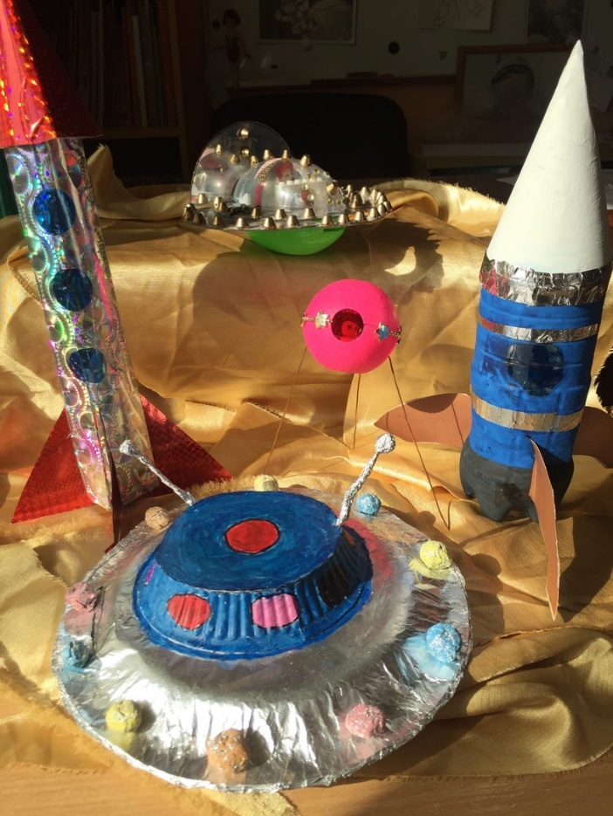
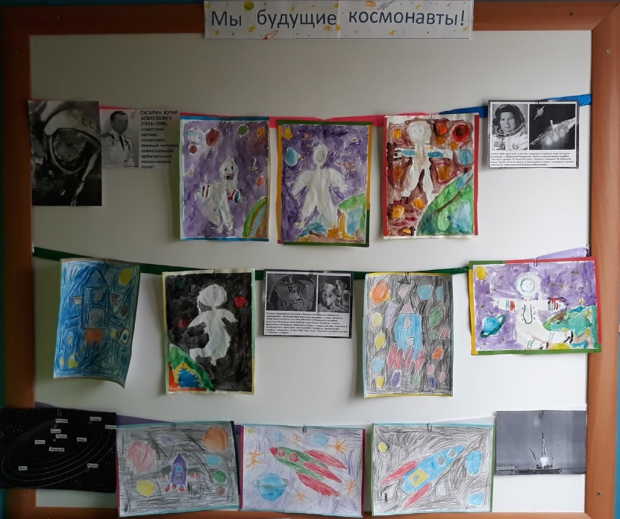
Ведущий: Молодцы, ребята! Вы показали свою силу, ловкость, смекалку и сообразительность. Проявили такие важные качества, как взаимовыручка, умение подчиниться правилам. Я думаю, вы готовы пополнить отряд юных космонавтов. Растите, учитесь и тренируйтесь. Далёкие планеты ждут вас!

